Государственное бюджетное дошкольное образовательное учреждение
Детский сад № 390 Московского района
г. Санкт-Петербурга.

Комплексное занятие «Кормушка для птиц».
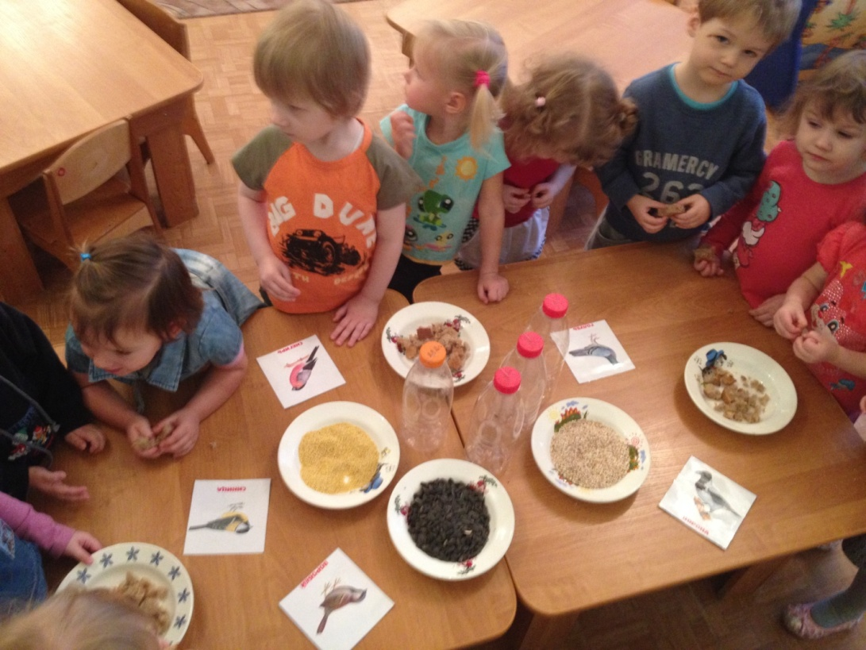

Воспитатель Кротова Е.А.

2013 г.

- Программное содержание:
Цель: Воспитывать желание заботится о птицах; Обогащать и активизировать словарь по теме.
Задачи:
- Знакомить с некоторыми особенностями зимнего времени года;
- Упражнять в умении отвечать на вопросы воспитателя, используя в речи предложения.
- Учить определять птиц по внешнему виду; подвести к пониманию того, что зимующим птицам можно помочь, вывешивая кормушки.
- Развивать мелкую моторику рук.
- Воспитывать любовь к природе;
- Формировать интерес к явлениям природы;
- Закреплять умение действовать по сигналу.

- Материал к занятию (демонстрационный и раздаточный материал):
- Сюжетная картинка «Дети кормят птиц»
- Отдельные картинки птиц (синица, воробей, снегирь, ворона, голубь).
- Заготовки кормушек из пластиковых бутылок.
- Корм для птиц (пшено, овес, семечки, хлеб)

- Ход занятия
Форма организации деятельности детей – подгрупповая
Методы: наглядные, словесные, практические, игра.

Воспитатель:  Здравствуйте ребята.  - Дети, посмотрите на картину. Как вы думаете, какое время года изображено на ней?  - А почему вы так решили? Правильно, молодцы.  - Это кто?  - Что она делает?  - Чем кормит? А мальчик что делает?  - А вы знаете, как называется этот домик для птиц?  - Это кормушка. Птицам зимой не только холодно, но и голодно. Нет ни букашек, ни жучков, ни ягодок, ни травки. Тяжело зимой птицам отыскать еду. А мы с вами можем помочь птицам пережить зиму. Надо повесить кормушку для птиц.  - Давайте вспомним, какие птицы живут у нас зимой (поочередно вывешиваем изображения птиц, дети называют)  - Молодцы вы все правильно назвали. А кто мне может сказать какие из этих птичек маленькие, а какие большие.  - А теперь, встаньте пожалуйста вокруг нашего большого стола и скажите, что вы на нем видите.  - правильно, у нас здесь много разного корма для птиц и кормушки. Кормушки я сделала из бутылочек. Наша с вами задача наполнить наши кормушки и вывесить их за окно и на площадке.  - Но прежде чем заполнить наши кормушки давайте посмотрим, что у нас в тарелочках.  - В этой тарелочке у нас пшено ….. семечки …. овес, хлеб.  - У нас получились замечательные кормушки, в которых очень много корма для птичек. 2 кормушки мы сейчас с вами вывесим за окно и будем наблюдать за прилетающими птичками. А оставшиеся кормушки повесим на нашей площадке, когда пойдем гулять.  Ежедневное наблюдение за кормушками, добавление корма. | Дети  - Зима.  - нарисован снег, на детях теплая одежда.  - девочка.  - кормит птичек.  - хлебом, зернышками.  - нет.  - воробей, снегирь, синица, ворона, голубь.  Дети сортируют птиц по размеру.  - хлеб, зернышки, семечки.  Дети делятся на группы по 3 человека и наполняют кормушки.  